Pos. Anz. Beschreibung Preis in €
(zzgl. 19 MwSt.)

1 1 Geschirrspülmaschine toptech 38-23 GD COP

Gesamtpreis (Netto)

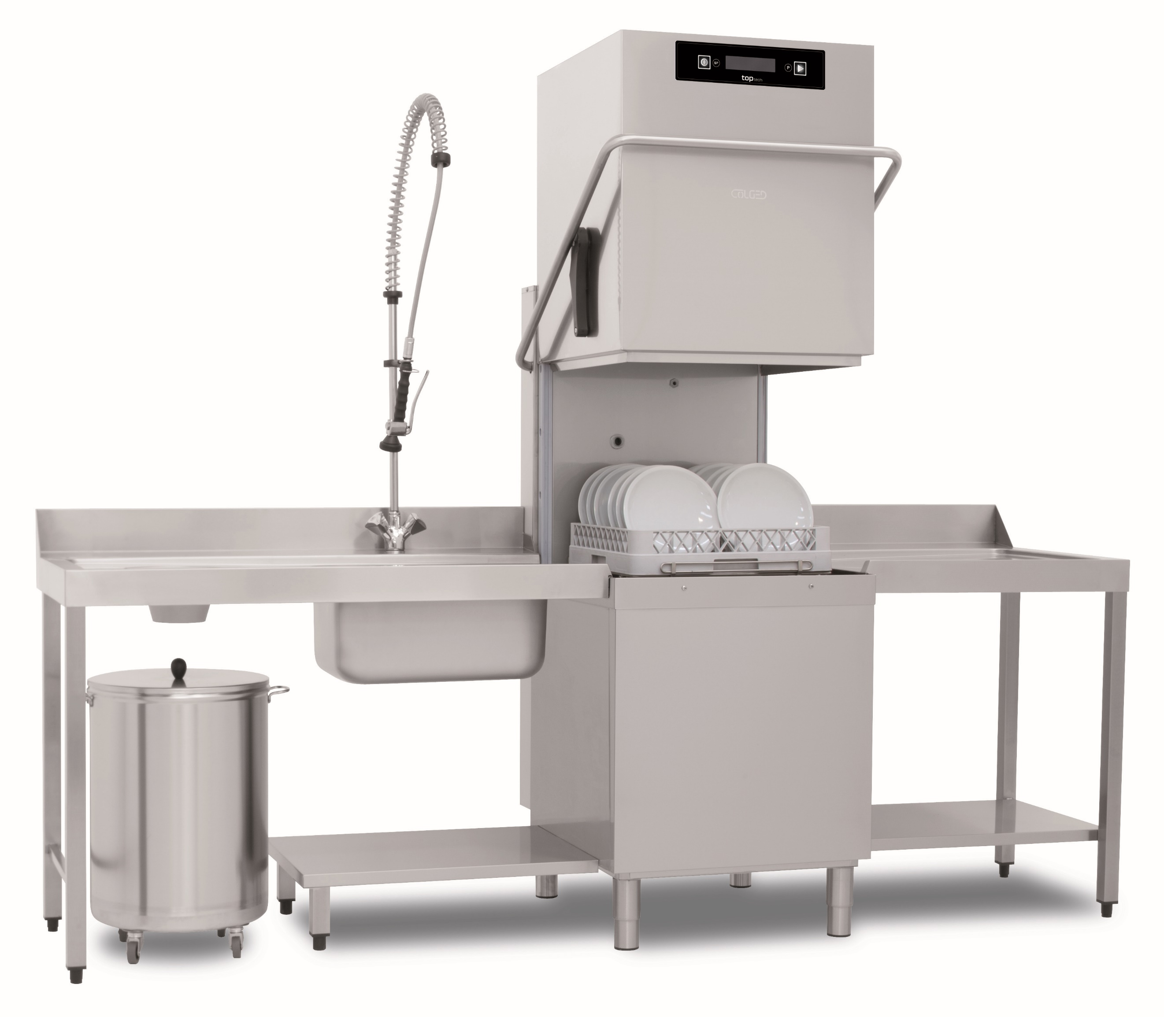

Technische Daten:
COLGED toptech 38-23 GD COP

Spülart Eintank-Spülmaschine
Bauart freistehende haubenöffnende Maschine
Beheizungsart Elektrisch, 400V-Anschluss
Spülleistung * 65 Körbe/h oder 1625 Gläser/h / 1170 Teller/h
Korbmaß 500 x 500 mm
Einschubhöhe 465 mm
Artikelnummer TT3823DDCOP

Innovationen für ein perfektes Spülergebnis und Ressourcenschonung.

duoflow Technologie
Das Herz des COLGED Spülsystems ist die patentierte duoflow Technologie, die sich zu einem herkömmlichen Pumpensystem wie folgt unterscheidet. Eine herkömmliche Pumpe besitzt einen Einlass (vom Tank) und einen Auslass zu den zwei Spülarmen: der Wasserfluss muss durch eine T- oder Y- Verbindung geteilt werden. Nach unseren Forschungen gehen hier 25 – 30% der Leistung verloren. Die Lösung von COLGED ist einfach: die Pumpe besitzt einen Einlass, aber zwei Auslässe, ohne T-Weiche. Der Verlust wird verringert, es gibt keinen Druckverlust, und auch die Störgeräusche werden auf die Hälfte reduziert. Wofür man bei einer herkömmlichen Pumpe mit beispielweise 650 W arbeitet, benötigt die duoflow Pumpe für die maximale Leistung nur 480 W, dies senkt den Energieverbrauch und spart somit Betriebskosten ein.

hotwash System
Das COLGED hotwash System arbeitet mit parallel arbeitenden Heizelementen. Die Vorteile liegen in der intelligent ausgeklügelten Heizleistungsverteilung von Boilerheizung und Tankheizung, sodass beide Heizkreise den Spülvorgang optimal unterstützen können. Bisherige Modelle geben, um das Nachspülwasser aufzuheizen und bei kalten Zulauftemperaturen am Spülzyklusende nicht in die Programmverlängerung zu gehen, aus Hygienegründen der Boilerheizung den Vorzug. Die Tankheizung kommt nur in den Stand-By-Zeiten zum Zuge. Bei kurz aufeinanderfolgenden Spülgängen wird bei verriegelten Modellen der Waschtank nicht geheizt, sodass die Laugentemperatur abfällt. Denn 8kg Geschirr (=1 Korbladung) entziehen dem Waschtank ca. 10°C Temperatur, die dringend wieder zugeführt werden muss. In diesem Fall greift nun das COLGED hotwash Sytem ein. Die verfügbare Leistung des Stromanschlusses wird zwischen den beiden Heizelementen des Boilers und des Waschtanks so verteilt, dass der Waschtank seine Temperatur zuverlässig konstant hält, auch bei kurz aufeinanderfolgenden Spülgängen.

thermostop
Die thermostop Funktion sorgt dafür, dass die korrekte Boilertemperatur sichergestellt wird. Die Maschine verlängert die Spülzeit während des Spülgangs so lange, bis die voreingestellte Temperatur im Boiler erreicht wurde. Sobald diese Temperatur erreicht ist, setzt die Nachspülung ein. Somit wird sichergestellt, dass die Hygiene und Trocknung durch die korrekte Temperatur erhalten bleibt.

energysaving
Die energysaving Funktion sorgt dafür, dass die Boilertemperatur im Standby Modus der Maschine, reduziert wird. Nach dem Spülgang heizt die Maschine nicht wieder bis auf die Standardtemperatur auf, sondern bis zu einer niedrigeren Temperatur von ca. minus 13°C. Die Maschine heizt die Boilertemperatur nach Start des Spülgangs während des Spülgangs auf, diese Zeit des Spülgangs reicht auch mühelos aus. Die energysaving Funktion spart damit Energiekosten, da die Maschine nicht dauerhaft aufheizt und gleichzeitig wird auch die Kalksteinbildung minimiert.

evolution₃
Die COLGED evolution₃ Technologie pumpt zuerst den Schmutz vom Tankboden ab
und reduziert den Wasserstand im Spültank lediglich um das schmutzige Wasser, sodass 100% reines Nachspülwasser im Tank verbleiben. Im Vergleich zu einer herkömmlichen Maschine, die mit einem Überlaufrohr arbeitet, läuft hier 1 Liter des heißeren reinen Nachspülwassers, direkt über den Überlauf ab, da das kältere schmutzige Wasser sich unten am Tank sammelt. Die COLGED evolution₃ Technologie sorgt für eine maximale Regeneration der Spüllauge, sowie einer 100% Effizienz der Nachspülwassernutzung. Die Spüllauge bleibt somit länger sauber und muss weniger oft gewechselt werden. Der Verbrauch des Reinigers sinkt um 20%. Zur COLGED evolution₃ Technologie gehören standardmäßig eine Ablaufpumpe sowie der Selbstreinigungszyklus.

progressive
Das COLGED progressive System ist ein effektives Filtersystem bestehend aus 3 Filtern zur permanenten Reinigung der Spüllauge. Die Filter sind aufeinander abgestimmt und erreichen bei der Feinfiltration eine Maschengröße von nur 0,8 mm. Der Feinfilter wird durch eine spezielle Pumpfunktion nach jedem Spülzyklus automatisch freigespült. Der große Vorteil dabei ist, dass keine Schmutzpartikel an den Gläsern oder dem Besteck haften bleiben. Durch die Verringerung der Spüllaugenwechsel-Intervalle reduziert sich der Verbrauch an Reiniger und die Verschmutzung der Spüldüsen werden dadurch minimiert. Die groben Schmutzreste liegen oben auf den Tankfiltern aus Edelstahl und können mühelos manuell entfernt werden. Die Tankfilter aus Edelstahl sind durch Ihre integrierten Griffmulden Mühelos zu entfernen, dies macht die Reinigung am Ende des Tages noch einfacher.

hitech Spülarme
Die Spül- und Nachspüldüsen beim neuen hitech Spülarm liegen dicht
nebeneinander, dadurch kann der jeweilige Wasserstrahl, im Gegensatz zu den
bisherigen COLGED Modellen mit getrennten Spül- und Nachspülarmen, frei
arbeiten. Der neue Kombi-Arm rotiert auf einem passenden Edelstahldorn, um
die Wellenreibung und Wasserverluste zu eliminieren. Dadurch kann die volle
Kraft des Spülwassers zum Reinigen des Spülgutes verwendet werden. Während
der Spülphase sorgt die patentierte ultrarinse3 Geometrie der Nachspüldüsen
dafür, dass das Nachspülwasser effektiver und effizienter genutzt wird. Dadurch
wird der Verbrauch erheblich minimiert. Die hitech Spülarme sind bei den
toptech-Modellen mit einem easyhandling Click-System ausgestattet, dadurch wird ein einfaches Montieren und Entfernen der Spülarme zum Reinigen mit nur einer Hand möglich gemacht. Der hitech Spülarm besteht aus procomposit (30 % Fiberglas, 30 % Talk-Mikrokügelchen, 40 % Harze).
ultrarinse₃
Mit unserem COLGED ultrarinse₃ - Nachspülsystem kann unabhängig von den Installationsbedingungen eine Wassereinsparung von bis zu 60% erzielt werden. Dafür wurde die Nachspülwasserverteilung so angepasst, dass sich das Nachspülwasser zu den Körben gerichtet homogen konzentriert und nicht and der Wellendichtung des Nachspülarmes oder an den Innenwänden der Maschine verloren geht. Die Geometrie der der oberen und unteren hitech Spülarme konzentriert das Nachspülwasser nicht auf das Zentrum des Korbes, sondern gleichmäßig über die gesamte Korbfläche.

prorinse
Das prorinse – Nachspülsystem nutzt einen offenen Boiler inkl. Nachspülpumpe, die über einen Break Tank nach WRAS mit konstantem Druck und Wassermenge versorgt wird. Dies sorgt für ein effizientes Spülergebnis und gewährleistet dadurch konstante Temperaturen und einen gleichbleibendes Spülergebnis.

prodose
Unsere toptech Modelle verfügen über standardmäßig eingebaute peristaltische
Dosiergeräte für Reiniger und Klarspülmittel. Zu diesen Dosiergeräten
gehört jeweils ein Ansaugschlauch in einer Länge von 1.800–2.500 mm
(modellabhängig). Zusätzlich ist im Lieferumfang jeweils eine Sauglanze
mit Füllstandssensor enthalten, welche die Kanister verschließt, damit
keine Schmutzpartikel in die peristaltischen Dosiergeräte gelangen
können. Zudem kann in dieser Version die genaue Dosierung elektronisch
über die Maschineneinstellungen in Gramm pro Liter eingestellt werden.

Funktion für Energieoptimierungssysteme COP
Unsere Geräte in der Ausstattungsvariante COP sind so konzipiert, dass sie durch Energieoptimierungssoftware nach DIN 18875 kontrolliert und gesteuert werden können. Die benötigte Energiemenge für den Waschvorgang wird optimiert. Bevor es zu einer Überlastung kommt, greift das Optimierungssystem ein, indem elektrische Geräte nach Ihrer Priorität abgeschaltet werden. Somit wird der reguläre Ablauf sichergestellt.

Einfache Bedienung

smartscreen Steuerung
Die smartscreen Steuerung verfügt über 4 Soft-Touch-Bedientasten zum Ein- und Ausschalten der Maschine, für die Programmwahl, Sonderprogrammwahl und Start des gewählten Spülprogrammes. Darüber hinaus verfügt die smartscreen Steuerung über ein großes, gut ablesbares farbcodiertes LCD-Display. Damit ist eine einfache und verlässliche Bedienung möglich. Durch die Verbindung von Farbe und Grafiken wird
der Maschinenstatus auf einen Blick sichtbar. Zusätzlich werden Betriebsparameter, wie Temperatur in Tank und Boiler oder die Spülzyklen sowie Informationen des automatischen Diagnosesystems, angezeigt. Die Informationen werden in farbcodierten
Volltext-Anzeigen und Grafiken dargestellt. Der Nutzer kann selbst die Tank- und
Boiler-Temperatur sowie die Reiniger- und Klarspüldosierung anpassen,
während alle sonstigen Betriebsdaten der Maschine durch unsere Techniker geändert werden, können. Bei diesem Modell ist die bewährte smartscreen Steuerung an der Oberseite der Haube integriert, damit wird eine einfache und Bedienerschonende Steuerung der Maschine ermöglicht.

USB-Schnittstelle
Alle Spülmaschinen verfügen über eine integrierte USB-Schnittstelle direkt auf der Steuerplatine sitzend. In Verbindung mit dieser Schnittstelle und der Software „SeramiNetLight – Eurotec Version“ ist es möglich eine Dauerhafte Überwachung der aktuellen Tanktemperatur, Boilertemperatur, der Tank- und Boilerfüllstand in mm darzustellen. Außerdem ermöglicht diese Verbindung einen Eingriff in die Einstellungen sowie in die Historie des Diagnosesystems. Auch kann über diese Schnittstelle jederzeit ohne weitere Hilfsmittel ein Software-Update von einem USB-Stick, direkt auf die Spülmaschine aufgespielt werden.

Standardprogramme
Pr 1 – wird bei leicht verunreinigtem Spülgut angewandt und ist das kürzeste Standardprogramm mit einer Laufzeit von 60 Sekunden bei einer Spültemperatur von 55°C und einer Klarspültemperatur von 80°C.
Pr 2 – wird bei Normal verunreinigtem Spülgut angewandt und ist das Standardprogramm mit einer Laufzeit von 90 Sekunden bei einer Spültemperatur von 60°C und einer Klarspültemperatur von 82°C.
Pr 3 – wird bei stark verunreinigtem Spülgut angewandt und ist das Intensivste Standardprogramm mit einer Laufzeit von 180 Sekunden bei einer Spültemperatur von 65°C und einer Klarspültemperatur von 88°C.
dr – ist ein spezielles Entleerungsprogramm mit einer Laufzeit von 120 Sekunden und sorgt für die Entleerung von Tank und Boiler. Die Maschine schaltet sich im Anschluss selbständig aus.
proclean – ist ein spezielles Selbstreinigungsprogramm mit einer Laufzeit von 300 Sekunden und sorgt für die Reinigung des Spülraums mit Entleerung von Tank und Boiler. Die Maschine schaltet sich im Anschluss selbständig aus.

Spezialprogramme
proglass – ist ein spezielles Gläserspülprogramm mit einer Laufzeit von 90 Sekunden bei einer Spültemperatur von 60°C und einer Klarspültemperatur von 67°C.
prowater – ist ein spezielles Spülprogramm für Maschinen mit davor geschalteter Umkehrosmoseanlage mit einer Laufzeit von 120 Sekunden bei einer Spültemperatur von 65°C und einer Klarspültemperatur von 70°C.
prolong – ist ein spezielles Dauerspülprogramm mit einer Laufzeit von maximal 600 Sekunden bei einer Spültemperatur von 60°C und einer Klarspültemperatur von 82°C.
proeco– ist ein speziell Ressourcenschonendes Spülprogramm mit einer Laufzeit von 150 Sekunden bei einer Spültemperatur von 45°C und einer Klarspültemperatur von 80°C.
proactive – ist ein spezielles Spülprogramm für sehr verschmutztes und eingetrocknetes Spülgut mit einer Laufzeit von 300 Sekunden bei einer Spültemperatur von 70°C und einer Klarspültemperatur von 82°C.
pronew – ist ein spezielles Spülprogramm zur Erneuerung des Tankwassers mit einer Laufzeit von 600 Sekunden bei einer Spültemperatur von 60°C und einer Klarspültemperatur von 80°C.
prosan – ist ein spezielles Thermodesinfektionsspülprogramm nach EN-ISO 15883-1/3
mit einer Laufzeit von ca. 1200 Sekunden bei einer Spültemperatur von 70°C und einer Klarspültemperatur von 85°C.
prosteel – ist ein spezielles Besteckspülprogramm mit einer Laufzeit 360 Sekunden bei einer Spültemperatur von 72°C und einer Klarspültemperatur von 88°C.

Konstruktion der Maschine

Gehäuse
Das Grundgehäuse ist aus doppelwandigem Edelstahl (CrNi 18/10) und ist mit einer doppelwandigen Haube kombiniert, diese ist zusätzlich isoliert und schützt damit vor Geräuschen und Wärme-Dispersion. Die doppelwandig isolierte Haube ist ausbalanciert und wird durch einen durchgehenden Bügelgriff hoch- und abgesenkt. Der Innenraum der Maschine ist tiefgezogen und in den Seitenwänden ist die Korbauflage bereits integriert. Zusätzlich ist der Innenraum frei von Rohren und Kanten, sodass eine Kompromisslose Hygiene gewährt werden kann. Die Rückwand besteht aus Edelstahl und schützt damit vor Schmutz, der in die Maschine eindringen könnte.

proglide
Die Haube gleitet leicht auf reibungsarmen Schienen und wird durch ein Hebelsystem bestätigt, ohne asymmetrisches Verschieben und Verklemmen, auch wenn der Griff im Winkel gehalten wird. Durch ein Gegengewicht beträgt die Kraft für das Anheben nur 3 kg.
Der Bediener muss weniger Kraft aufbringen und arbeitet produktiver. Um die Wärme- und Schallabgabe zu verringern, ist die Haube doppelwandig und isoliert.

Lieferumfang

Komplett anschlussfertig:
- Zulaufschlauch mit einem ¾“ Anschluss in einer Länge von 2.000 mm
- Ablaufschlauch mit einem Durchmesser innen 33 mm und außen 43 mm in einer Länge von 1.700 mm
- Anschlusskabel (400V)
- Flüssigreiniger-Dosierpumpe mit einer Schlauchlänge von 2.500 mm
- Klarspülmittel-Dosierpumpe mit einer Schlauchlänge von 2.500 mm
- 4 Stück Maschinenfüße die bis zu + 30 mm höhenverstellbar sind

Korbausstattung
- 1 Universal-Flachkorb in der Abmessung 500 x 500 x 175 mm (BxTxH) aus Kunststoff. Dieser bietet bis zu 25 Gläser mit einem Durchmesser von 85 mm Platz.
- 1 Tellerkorb in der Abmessung 500 x 500 x 100 mm (BxTxH) aus Kunststoff. Dieser bietet bis zu 18 Teller mit einem Durchmesser von 240 mm Platz.
- 1 Besteckköcher mit 8 Fächern aus Kunststoff in der Abmessung 452 x 212 x 260 mm (BxTxH)

Technische Daten

Abmessungen in [mm]
Maschinen-Breite (Einbaumaß) | 633
Maschinen-Breite (mit Bügel) | 724
Maschinen-Tiefe (Einbaumaß) | 755
Maschinen-Tiefe (mit Bügel) | 836
Maschinen-Höhe (geschlossene Haube) | 1565
Maschinen-Höhe (geöffnete Haube) | 2080
Korbmaß | 500 x 500
Einschubhöhe | 465

Leistungen
Programmzeiten | 55 / 90 / 180 sek. + Sonderprogramme
Spülleistung * | bis zu 65 Körbe / h oder 1625 Gläser / h /  1170 Teller / h
Spültemperatur | 60°C
Klarspültemperatur | 80°C
Tankinhalt | 22,0 Liter
Boilerinhalt | 12,0 Liter
Frischwasserverbrauch / Korb** | 1,6 Liter

Anschlusswerte (400 V)
Heizleistung Boiler | 7,0 kW
Heizleistung Tank | 2,5 kW
Gesamtanschlusswert | 10,2 kW
Pumpenleistung (Spülpumpe) | 0,7 kW
Pumpenleistung (Nachspülpumpe) | 0,2 KW
Pumpenleistung (Ablaufpumpe) | 0,05 kW
Absicherung | 16 A
Nennspannung | 400V / 50Hz / 3 N ph

Anschlüsse
Ablaufschlauch | 1.700 mm (ID 33/ AD 43 mm)
Zulaufschlauch | 2.000 mm (R ¾)
Fließdruck | 1,0 – 4,0 bar
Max. Zulauf-Temperatur | 50°C
Länge Anschlusskabel | 2.000 mm
Länge Ansaugschlauch Flüssigreiniger | 2.500 mm
Länge Ansaugschlauch Klarspüler | 2.500 mm

Weitere Angaben
Wärmeabgabe latent | 1,1 kW
Wärmeabgabe sensibel | 0,6 kW
Dampfmenge | 1,6 kg/h
Geräuschpegel | 59 db

*Theoretische Leistung

**Die hier angegeben Daten, insbesondere zum Wasserverbrauch beziehen sich auf eine Maschine, die unter Idealbedingungen betrieben wird. Die tatsächlichen Werte können, abhängig von Installations- und Betriebsbedingungen, davon abweichen
(Technische Daten nicht bindend).

